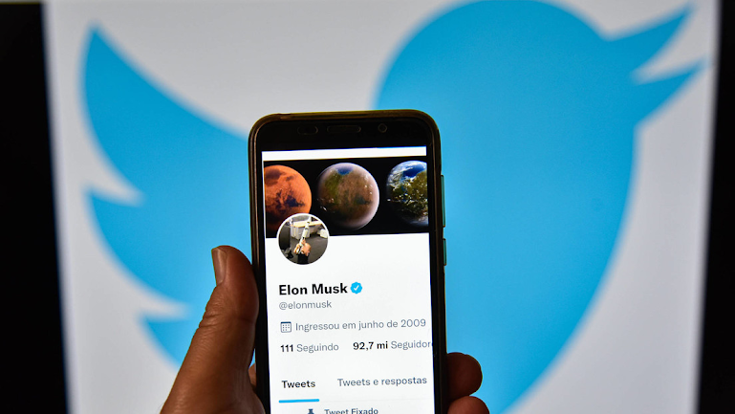**Tribunal dos EUA rejeita pedido de Elon Musk para receber um volume "absurdamente grande" de dados de contas do Twitter**